绿色技术应用专项说明：现代胶合木结构与光伏一体化集成系统

一、 技术概况与应用理念
1.1 技术名称
现代正交层板胶合木（Glulam）结构与铜铟镓硒（CIGS）薄膜光伏建筑一体化集成系统。
1.2 技术属性
本技术属于新材料与新构造体系的集成创新。它并非简单地将光伏板安装在木屋顶上，而是将CIGS薄膜光伏组件作为胶合木屋面系统的外层护面材料，通过创新的构造设计，实现结构、围护、产能、美学四重功能的高度融合。
1.3 兼顾技术可行性与艺术适配性
技术可行性：
材料性能互补： 胶合木轻质高强，为光伏系统提供了稳定、可靠的基座；CIGS组件柔性好、重量轻（约12kg/㎡），对结构荷载增加极小（≤15%）。
构造逻辑清晰： 采用“挂板式”干法作业，构造层次明确，防水、通风、电气走线路径清晰，易于标准化生产和现场快速安装。
供应链成熟： 国内胶合木与CIGS组件产业链成熟，技术参数稳定，具备大规模应用条件。
艺术/多专业适配性：
美学融合： 深蓝色哑光CIGS组件与温暖的原木色胶合木结构形成富有张力的视觉对比，既体现了科技感，又保留了木材的天然质感，完美契合图2所示建筑的现代、自然、技术共生的建筑意象。
多专业协同： 该集成系统在方案阶段即需建筑、结构、电气、暖通（考虑通风散热）专业紧密协同，实现从造型、结构计算、管线预埋到能量管理的全过程一体化设计。

二、 关键技术节点深度阐述：屋脊光伏-胶合木集成节点
2.1 节点位置与功能
选取建筑坡屋面的屋脊部位作为代表性节点进行深入剖析。此节点是屋面两个坡面的交汇点，集中了结构受力、防水排水、电气汇集、通风散热等核心功能，是检验该集成技术落地性的关键。
2.2 节点构造详图与模型
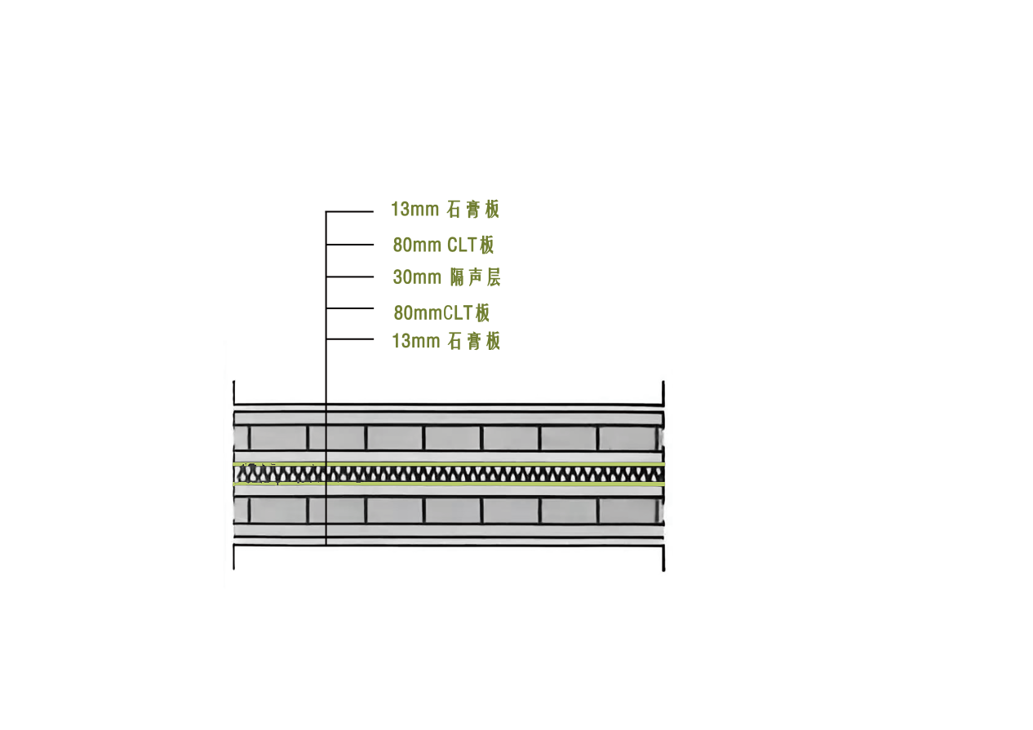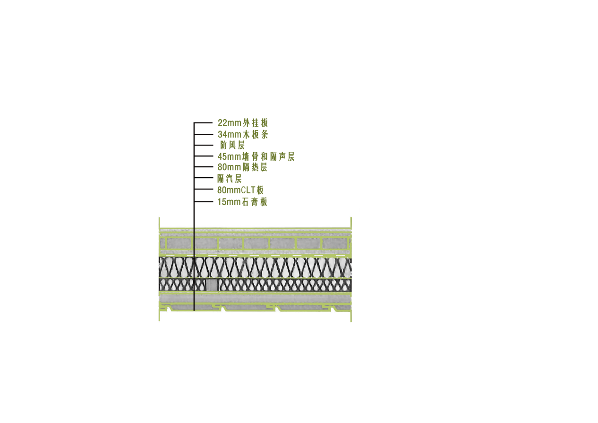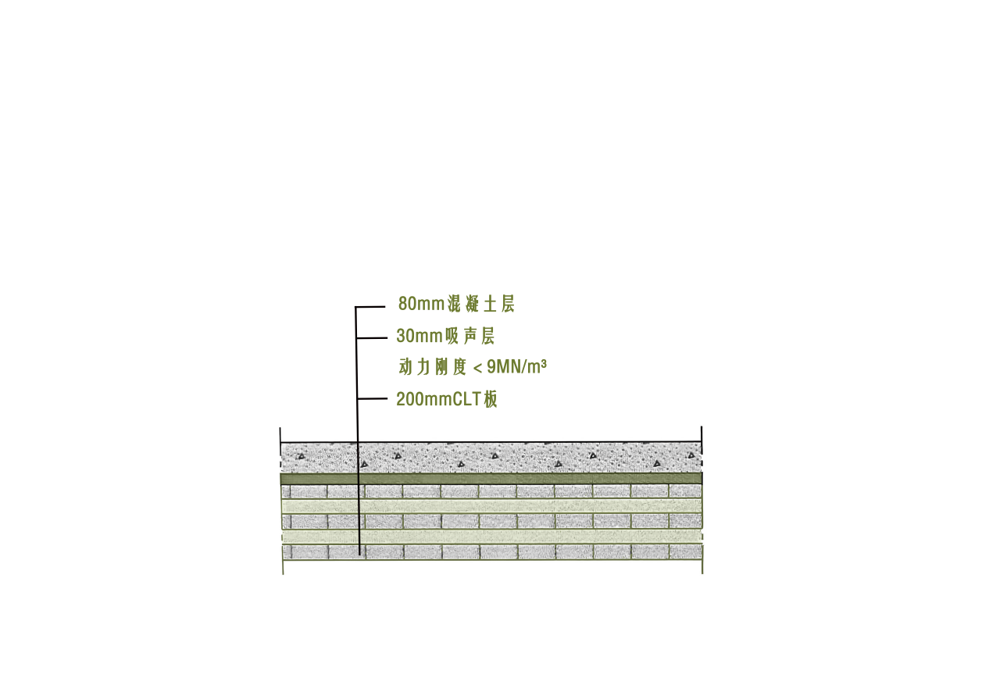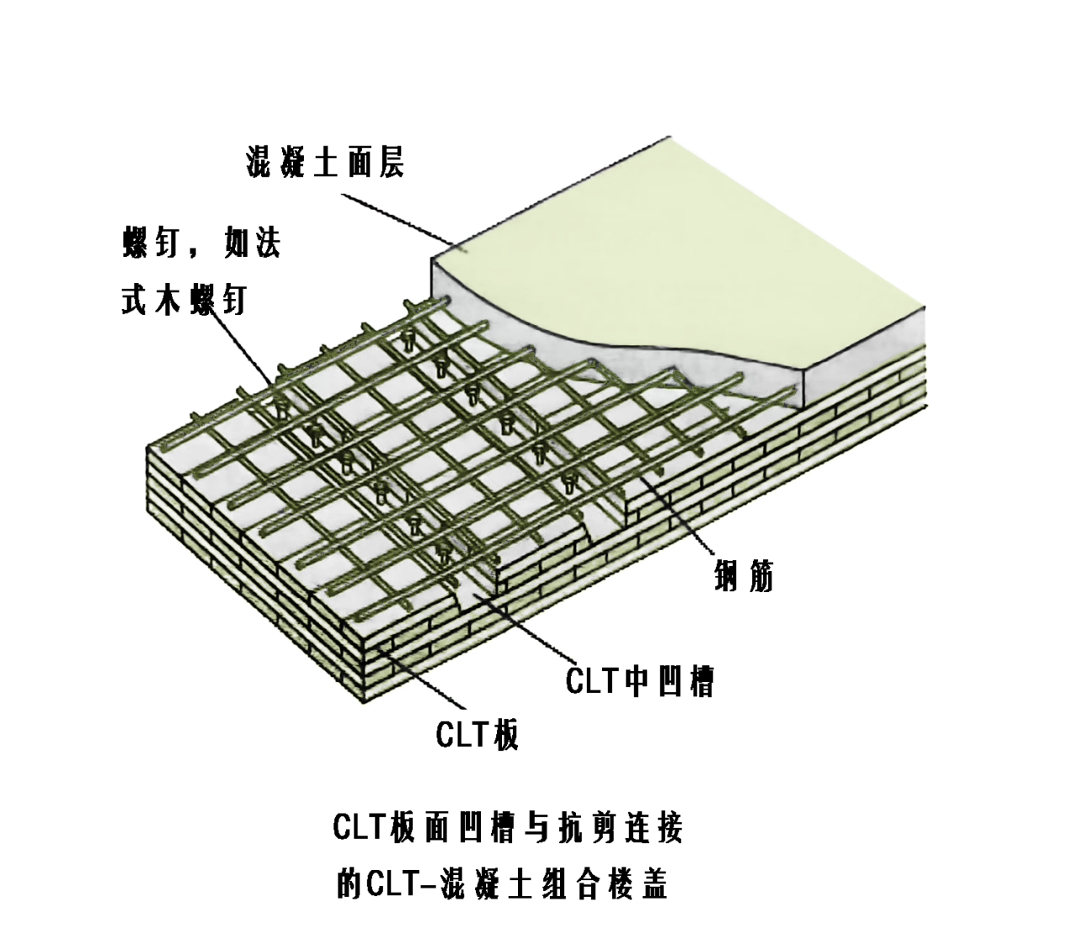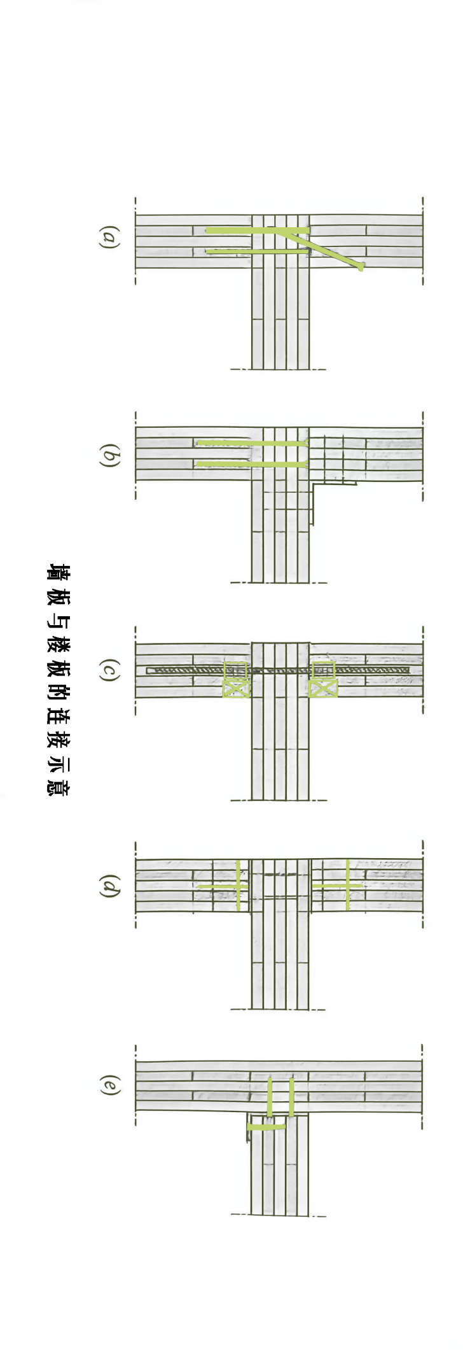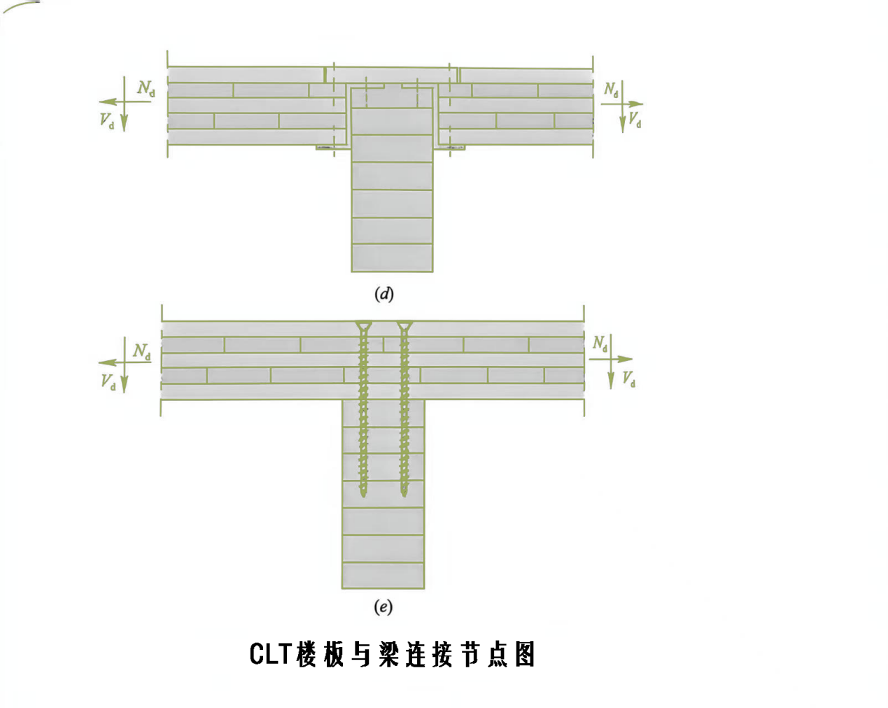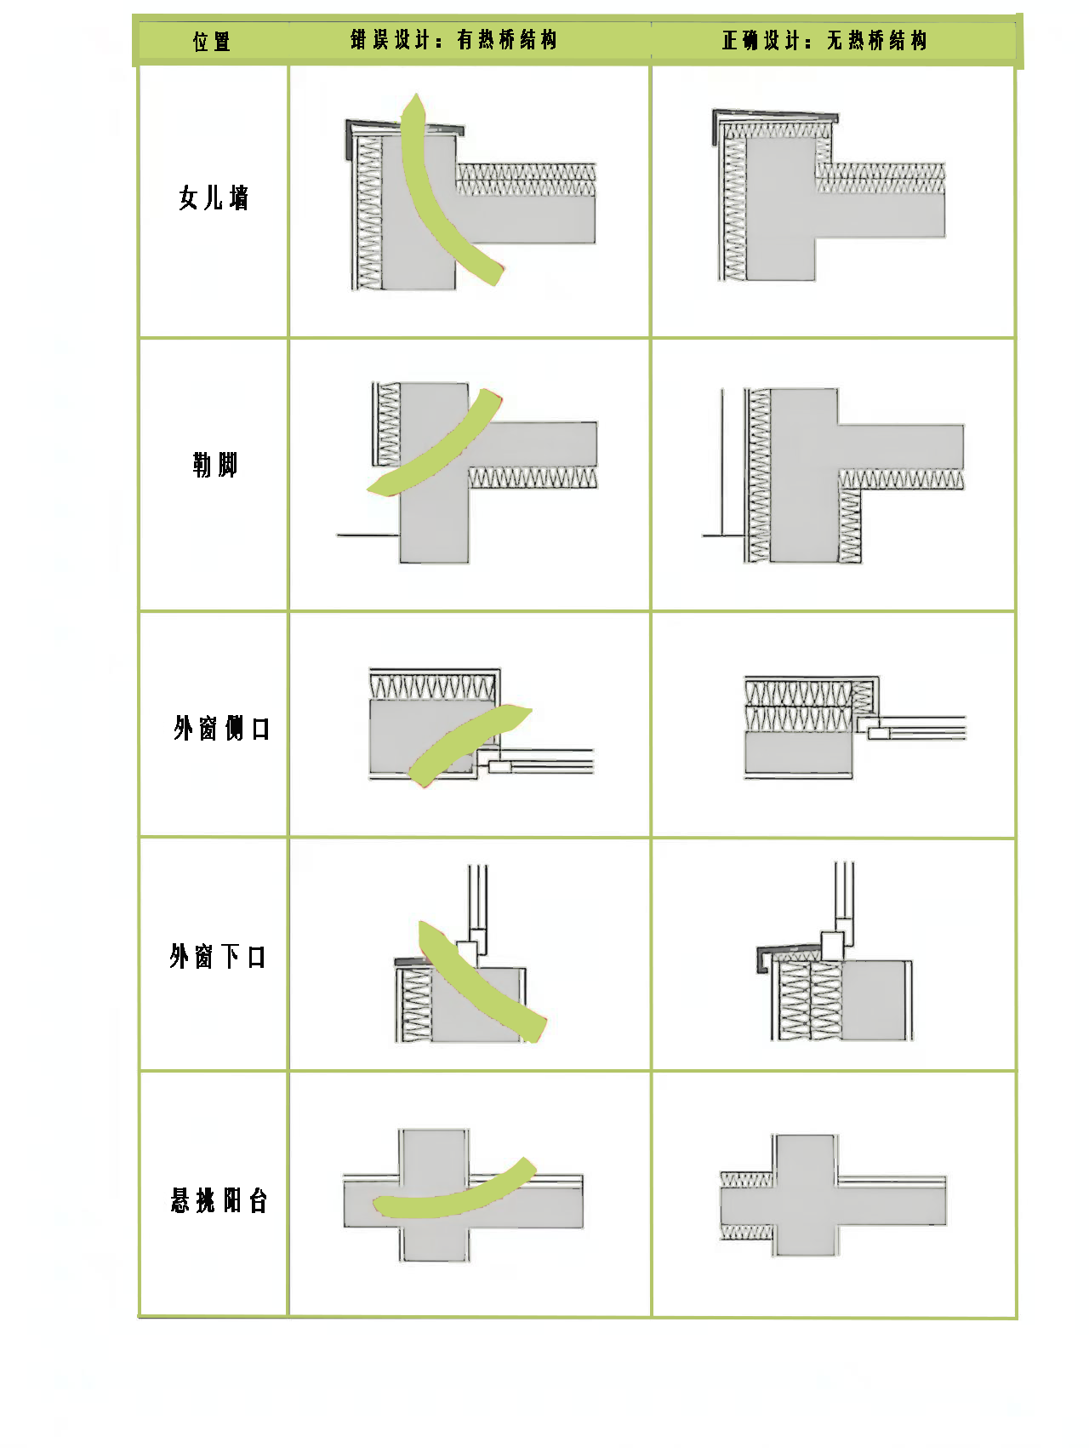
2.3 核心性能仿真验证
1. 热工性能模拟
模拟目标： 验证该复合屋面的整体传热系数（U值）及评估通风腔对降低光伏组件工作温度的效果。
模型与边界条件： 建立该节点的一维热工模型，室外计算温度-10℃，室内20℃。通风腔视为与室外空气连通的空气间层。
整体U值： 0.28 W/(㎡·K)，满足寒冷地区节能规范要求。
光伏组件工作温度（夏季极端日）： 模拟显示，在通风作用下，组件背部温度比无通风贴装降低约15-20℃，可提升发电效率约3-5%。
冷凝风险分析： 内部结露验算表明，在冬季设计条件下，节点内部无冷凝风险。
2. 光环境模拟
模拟目标： 评估CIGS组件（特别是屋脊天窗区域采用的透光型）对室内自然采光的影响。
模型： 建立包含该屋顶的建筑空间模型。
关键结果：
采光系数(DF)： 在采用30%透光率CIGS组件的天窗下方，工作面平均采光系数达到2.5%，满足视觉作业要求。
全年采光分析(sDA)： 空间内75%以上的区域，全年有超过50%的时间可获得300lux以上的自然光照，有效减少人工照明能耗。
3. 结构响应分析
模拟目标： 验证胶合木基层在复合荷载下的结构安全，特别是风荷载对组件固定系统的影响。
关键结果：
胶合木屋面板应力与挠度： 最大弯曲应力8.2MPa < 材料强度设计值16.8MPa；最大挠度L/320 < 规范限值L/250，满足要求。
夹具抗拔力校核： 在最不利风吸力下，单个夹具所受拔力为0.8kN，远小于其设计抗拔承载力3.2kN，安全系数充足。
整体动力特性： 结构基频避开常见地面运动卓越频率，风振舒适度满足要求。

三、 技术逻辑与落地可能性总结
1. 逻辑闭环： 本节点设计形成了“发电（CIGS）— 散热（通风腔）— 防水（双层）— 承载（胶合木）”的清晰技术逻辑链。每个构造层次解决一个核心问题，层次间通过标准化连接件（夹具、导轨）可靠结合。
2. 性能可验证： 通过热、光、结构多专业软件模拟，所有关键性能指标（U值、发电增益、采光、应力、安全系数）均得到量化验证，证明其技术合理性与安全性。
3. 施工可实施： 所有构件（定制胶合木、CIGS组件、铝合金系统）均可工厂预制、现场编号组装。干法作业对天气依赖小，精度高，工期可控，符合现代建造趋势。
4. 成本可接受： 虽初期投资略高于常规屋面，但综合考虑其发电收益、全生命周期维护成本低、绿色溢价及碳交易潜在价值，其综合经济性显著。

综上所述，现代胶合木结构与光伏一体化集成系统是一项技术上严谨可靠、性能上高效优越、建造上便捷精准、最终呈现效果兼具技术美学与自然温度的绿色创新技术，在本项目中具有完全的落地可能性，并为同类建筑提供了可复用的技术范本。

